Santiago de Cali, junio 12 del 2020
DEPARTAMENTO DE CIENCIAS NATURALES
ASIGNATURA: FISICA
TEMAS: LA HIDROSTATICA, LA HIDRODINAMICA, TEORIA TERMICA DE LOS GASES, ONDAS Y SONIDO.
Nota: El tema de ondas se dió en el mes de febrero.
INSTRUCCIONES A SEGUIR:
- ESTOS TEMAS SON PARA EL PERIODO
- TENEMOS UN PLAZO DE 45 DIAS PARA ENTREGAR.
- SOLO ENVIA FOTOS DE LAS ACTIVIDADES.
- VER LA PELICULA MANOS MILAGROSAS Y ENVIAR UNA REFLEXION.
- ENVIA AL CORREO guillermorios@ieramonarcilacali.edu.co
- SE PUEDE COMUNICAR AL WHATSAPP 3187948188 DESDE LAS 7 DE LA MAÑANA HASTA LAS 7 DE LA NOCHE.
- CUALQUIER INQUIETUD CON MUCHO GUSTO.
- EN AGOSTO LES ENVIO LA TERCERA ENTREGA.
- VER LA PELICULA MANOS MILAGROSAS Y REALIZAR UNA REFLEXION.
- ENVIAN FOTO SOLAMENTE DE LAS ACTIVIDADES.

ESTANDARES BASICOS DE COMPETENCIA
Explico las fuerzas entre objetos como interacciones debidas a la carga eléctrica y a la masa.
Utilizo modelos biológicos, físicos y químicos para explicar la transformación y conservación de la energía.
Identifico aplicaciones de diferentes modelos biológicos, químicos y físicos en procesos industriales y en el desarrollo tecnológico; analizo críticamente las implicaciones de sus usos.

DERECHOS BASICOS DE APRENDIZAJE
Derivar conclusiones para algunos fenómenos de la naturaleza basándose en conocimientos científicos y en la evidencia de su
propia investigación.

DESEMPEÑOS
Explico los fenómenos asociados a la propagación de ondas en diferentes medios
Explico las causas y efectos de cambios ambientales.
Explico los fenómenos asociados a la propagación de ondas en diferentes medios.

Comprendo la naturaleza (fenómenos de la vibración) y las características del sonido (altura, timbre, intensidad) y que este se propaga en diferentes medios (sólidos, líquidos, gaseosos)

TEMA: LA HIDROSTATICA

La hidrostática es la rama de la hidráulica que estudia los fluidos que se encuentran confinados en algún tipo de contenedor.​

Hidraulica: Parte de la mecánica que estudia el equilibrio y el movimiento de los fluidos.
La mecanica: Estudia y analiza el movimiento de los cuerpos en reposo.
FLUIDO: Es un conjunto de partículas que se mantienen unidas entre sí por fuerzas cohesivas débiles.
Fuerza de atraccion debil o fuerza nuclear debil: Es una de las cuatro fuerzas que existen, y esta fuerza es la responsable de fenómenos naturales como la desintegración de la naturaleza radiactiva.
Existen cuatro fuerzas en la naturaleza: Gravitatoria, electromagnética, nuclear fuerte y nuclear débil.
fuerza electromagnetica: Es la responsable de la interacción entre partículas con carga eléctrica y, por extensión, de todas las reacciones químicas ( y por consiguiente de todos los fenómenos biológicos). Estas fuerzas actúan sobre todas las partículas cargadas eléctricamente.
Fuerza nuclear fuerte: Es la interacción entre partículas, dentro del núcleo atómico, donde los protones tienen carga positiva y junto con los neutrones (neutros) forman el núcleo atómico.
La Fuerza gravitatoria es la fuerza de atracción que un trozo de materia ejerce sobre otro, y afecta a todos los cuerpos.
Naturaleza Radiactiva: radiactividad que existe en la naturaleza sin intervención humana. Su descubridor fue Henri Becquerel, en 1896.
La hidrostatica se sustenta en los principios de Blaise Pascal y Arquimedes.

CARACTERISTICAS DE UN FLUIDO

- Cohesión. Fuerza que mantiene unidas a las moléculas de una misma sustancia.
- Tensión superficial. Fenómeno que se presenta debido a la atracción entre las moléculas de la superficie de un líquido.
- Cantidad de energía necesaria para aumentar su superficie por unidad de área.​

- Adherencia. Fuerza de atracción que se manifiesta entre las moléculas de dos sustancias diferentes en contacto.
- Capilaridad. Cuando existe contacto entre un líquido y una pared sólida, debido al fenómeno de adherencia. En caso de ser la pared un recipiente o tubo muy delgado (denominados "capilares")

GRAFICA PRESION- PROFUNDIDAD.

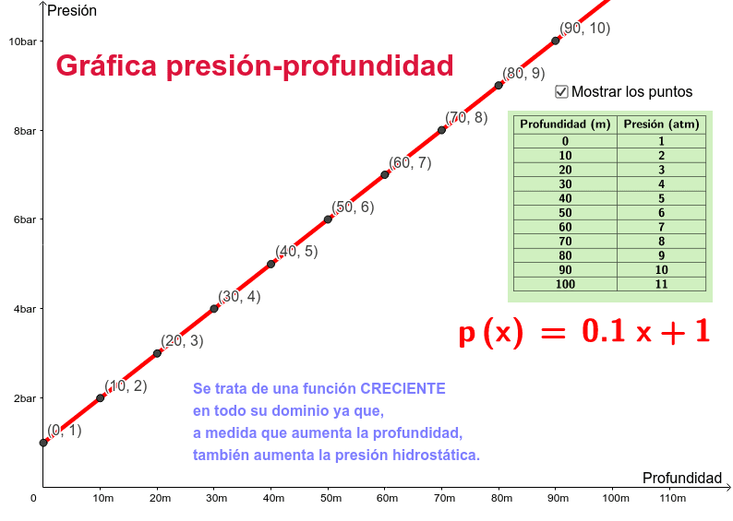

Cuando nos sumergimos en el agua, la presión que ejerce ésta sobre cualquier objeto sumergido en su interior (presión hidrostática) aumenta de manera uniforme y depende de la profundidad a la que nos encontremos.
PRESION: Fuerza que ejerce un gas, un líquido o un sólido sobre una superficie.
APLICACIONES DE LA HIDROSTATICA
Buceando
Un submarinista se encuentra a 10 m de profundidad en el mar (la densidad del agua del mar es de 1050 kg/m³).
a) ¿Cuál es la presión hidrostática a esta profundidad?
b) Si el submarinista desciende 5 m más, ¿cuánto vale el incremento de presión que experimenta?
a) Aplicando la expresión de la presión hidrostática:
b) De la misma forma se calcularía el aumento de presión, que corresponde a una profundidad de 5 m más. Sin embargo, no es necesario realizar el cálculo, puesto que aumentar la mitad la profundidad supone aumentar la presión también la mitad. Es decir, la presión aumenta en 51450 Pa.

ACTIVIDAD No. 1
EL SUBMARINISTA DESCIENDE 20 METROS DE PROFUNDIDAD?
¿ CUAL ES LA PRESION HIDROSTATICA?
REALIZO LA OPERACIÓN COMO EL EJEMPLO ANTERIOR

P =

ACTIVIDAD No. 2
De acuerdo al texto colocar el significado de cada termino:
HIDRAHULICA
HIDROSTATICA
MECANICA
FLUIDO
FUERZA NUCLEAR.
FUERZA ELECTROMAGNETICA
FUERZA NUCLEAR FUERTE.
FUERZA GRAVITATORIA.
COHESION
ADHERENCIA
CAPILARIDAD
PARTICULA
PRESION
SOLIDO
RADIACTIVIDAD
ATRACCION
TENSION
INTERACCION
GRAVEDAD
CARGA POSITIVA

¿Qué es la presión hidrostática?
Un sólido ejerce una fuerza igual a su peso sobre la superficie que lo soporta. Los líquidos también pesan; por tanto, ejercerán una fuerza sobre la base del recipiente que los contiene. Pero, a diferencia de los sólidos, los líquidos ejercen fuerzas sobre las paredes del recipiente que los contiene, fuerzas que son perpendiculares a dichas paredes. Este hecho se puede comprobar si se llena una botella de plástico con agua y se agujerea en diferentes puntos con una aguja: el agua sale a chorros de la botella por los agujeros, perpendicularmente a la superficie.
La existencia de dichas fuerzas indica que los líquidos ejercen una presión no sólo sobre el fondo del recipiente que los contiene, también sobre las paredes.
Característica de la presión hidrostática
- Actúa en todas direcciones.
Un líquido ejerce presión sobre cualquier superficie con la que esté en contacto.
EL PRINCIPIO DE PASCAL
Los líquidos y los gases entran dentro de la denominación genérica de fluidos. Sin embargo, los líquidos, a diferencia de los gases, prácticamente no se pueden comprimir, porque las partículas que intervienen en su constitución están muy próximas entre sí. Este hecho permite justificar la fluidez y falta de compresibilidad que caracterizan al estado líquido.
Así pues, cuando se produce un aumento de presión en una zona de un material en estado líquido, se provoca el desplazamiento de éste hacia las otras zonas. El líquido desplazado ejerce una fuerza y, por tanto, una presión sobre el resto del líquido. Esta presión se transmite por todo el líquido sin pérdida de intensidad, ya que no se comprime.
Este hecho fue descrito por el físico francés Blas Pascal y se conoce como el principio de Pascal. Recuerda que la unidad de medida de la presión en el Sistema Internacional lleva el nombre de este científico.

Ten en cuenta que en un gas el aumento de presión también se transmite, pero no con la misma intensidad, puesto que el gas se comprime. Por esta razón el principio de Pascal sólo es válido en el estado líquido.

APLICACIONES DEL PRINCIPIO DE PASCAL
También podemos observar aplicaciones del principio de Pascal en las prensas hidráulicas, en los elevadores hidráulicos, en los frenos hidráulicos, en los puentes hidráulicos y en los gatos hidráulicos.
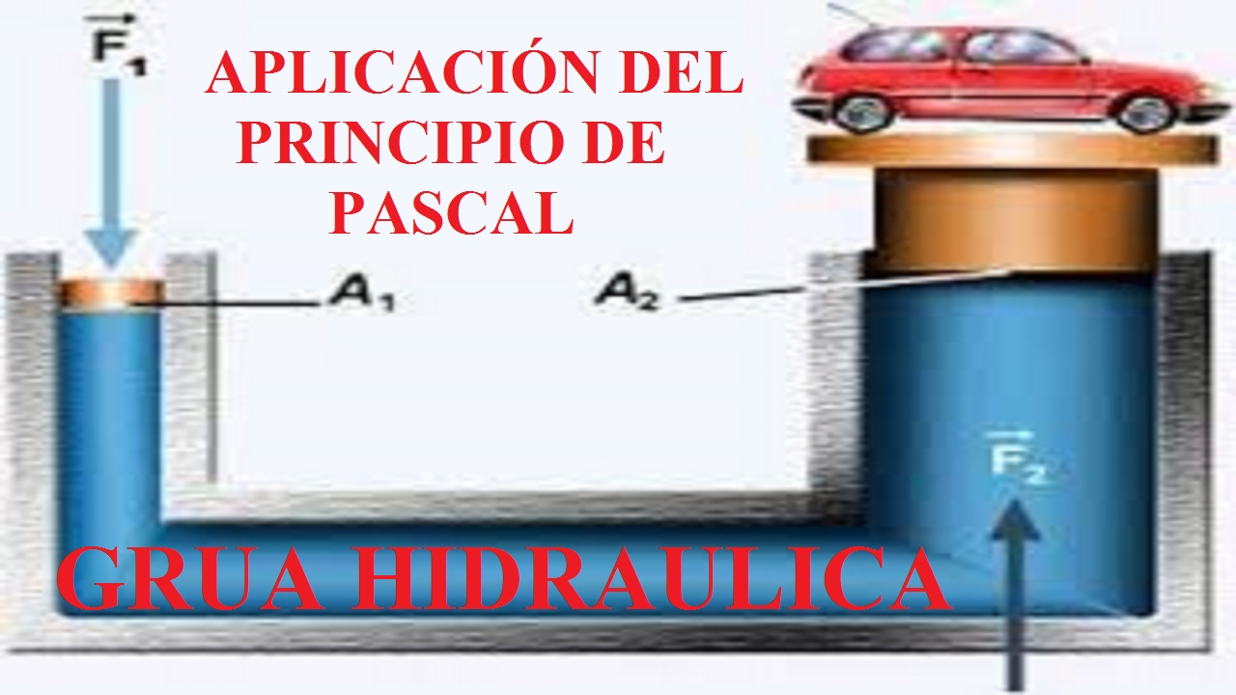

ACTIVIDAD No. 3
ACTIVIDAD RELACIONADA CON LA HIDROSTATICA.
RESPONDER DE ACUERDO AL TEXTO.
LOS LIQUIDOS QUE EJERCEN:
LAS FUERZAS COMO SON:
QUE SUCEDE SI UNA BOTELLA DE PLASTICO LLENA DE AGUA SE AGUJEREA:
LOS LIQUIDOS EJERCEN PRESION EN:
LOS LIQUIDOS Y LOS GASES SE CLASIFICAN DENTRO DE:
QUE SUCEDE CUANDO SE AUMENTA DE PRESION A UN GAS:

EL PRINCIPIO DE ARQUIMEDES.
Principio de Arquímedes. El principio de Arquímedes afirma que todo cuerpo sumergido en un fluido experimenta un empuje vertical y hacia arriba igual al peso de fluido desalojado.

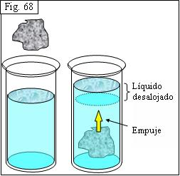

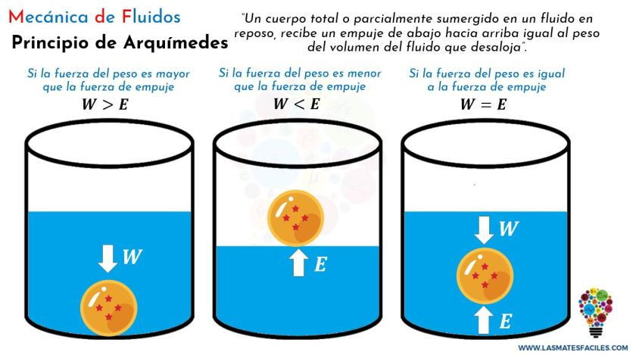

ACTIVIDAD No. 4 RELACIONADA CON EL PRINCIPIO DE ARQUIMEDES.
W: significa trabajo E: significa Empuje
EL PRINCIPIO DE ARQUIMEDES QUE AFIRMA:
EXPLIQUE LA PRIMERA GRAFICA DEL PRINCIPIO DE ARQUIMEDES:
EXPLIQUE LA SEGUNDA GRAFICA DEL PRINCIPIO DE ARQUIMEDES:
EXPLIQUE LA TERCERA GRAFICA DEL PRINCIPIO DE ARQUIMEDES:

TEMA: HIDRODINAMICA
Estudia los fluidos en movimiento.
FLUIDO: Un fluido es un conjunto de partículas que se mantienen unidas entre sí por fuerzas cohesivas débiles y las paredes de un recipiente; incluye a los líquidos y los gases.
FUERZA COHESIVA: fuerzas de cohesión son las fuerzas que atraen y mantienen unidas las moléculas
Principio de Bernoulli: Fue expuesto por Daniel Bernoulli en su obra Hidrodinámica (1738) y expresa que en un fluido ideal (sin viscosidad ni rozamiento) en régimen de circulación por un conducto cerrado, la energía que posee el fluido permanece constante a lo largo de su recorrido.
APLICACIONES DEL PRINCIPIO DE BERNOULLI
Chimenea
Las chimeneas son altas para aprovechar que la velocidad del viento es más constante y elevada a mayores alturas. Cuanto más rápidamente sopla el viento sobre la boca de una chimenea, más baja es la presión y mayor es la diferencia de presión entre la base y la boca de la chimenea, en consecuencia, los gases de combustión se extraen mejor.
Tubería
La ecuación de Bernoulli y la ecuación de continuidad también nos dicen que si reducimos el área transversal de una tubería para que aumente la velocidad del fluido que pasa por ella, se reducirá la presión.
AREA TRANSVERSAL: Es el área de la superficie presentada por un corte, pero perpendicular a la longitud de un cuerpo.
Natación
La aplicación dentro de este deporte se ve reflejada directamente cuando las manos del nadador cortan el agua generando una menor presión y mayor propulsión.
Carburador de automóvil
En un carburador de automóvil, la presión del aire que pasa a través del cuerpo del carburador, disminuye cuando pasa por un estrangulamiento. Al disminuir la presión, la gasolina fluye, se vaporiza y se mezcla con la corriente de aire.
Dispositivos de Venturi
En oxigenoterapia, la mayor parte de sistemas de suministro de débito alto utilizan dispositivos de tipo Venturi, el cual está basado en el principio de Bernoulli.
LA OXIGENOTERAPIA:
Un tubo de Venturi es un dispositivo inicialmente diseñado para medir la velocidad de un fluido aprovechando el efecto Venturi. ... La presión en el tubo Venturi puede medirse por un tubo vertical en forma de U conectando la región ancha y la canalización estrecha.

La oxigenoterapia es un tratamiento de prescripción médica en el que se administra oxígeno en concentraciones elevadas con la finalidad de prevenir o tratar la deficiencia de oxígeno (hipoxia) en la sangre, lás células y los tejidos del organismo.
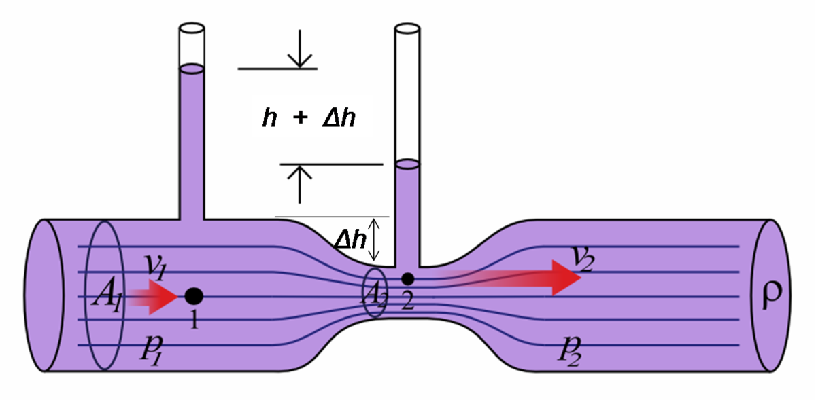

Aviación
Los aviones tienen el extradós (parte superior del ala o plano) más curvado que el intradós (parte inferior del ala o plano). Esto causa que la masa superior de aire, al aumentar su velocidad, disminuya su presión, creando así una succión que sustenta la aeronave.
Un ejemplo de aplicación del principio lo encontramos en el flujo de agua en tubería.
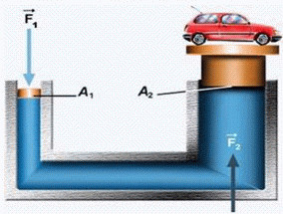
TEOREMA DE TORRICELLI: Es una aplicación de Bernoulli y estudia el flujo de un líquido contenido en un recipiente, a través de un pequeño orificio, bajo la acción de la gravedad. A partir del teorema de Torricelli se puede calcular el caudal de salida e un liquido por un orificio.

ACTIVIDAD No. 4 RELACIONADA CON LA HIDRODINAMICA.
QUE SIGNIFICA LA HIDRODINAMICA:
QUE ES UN FLUIDO:
QUE ES UNA FUERZA COHESIVA:
QUE DICE BERNOULLI DE UN FLUIDO IDEAL:
SEGÚN BERNOULLI POR QUE LAS CHIMENEAS SON ALTAS:
QUE ES LA OXIGENOTERAPIA.

TEORIA TERMICA DE LOS GASES.

Conceptos básicos de Termodinámica
Los sistemas físicos que encontramos en la Naturaleza consisten en un agregado de un número muy grande de átomos.
La materia está en uno de los tres estados: sólido, líquido o gas: En los sólidos, las posiciones relativas (distancia y orientación) de los átomos o moléculas son fijas. En los líquidos, las distancias entre las moléculas son fijas, pero su orientación relativa cambia continuamente. En los gases, las distancias entre moléculas, son en general, mucho más grandes que las dimensiones de las mismas. Las fuerzas entre las moléculas son muy débiles y se manifiestan principalmente en el momento en el que chocan. Por esta razón, los gases son más fáciles de describir que los sólidos y que los líquidos.
El gas contenido en un recipiente, está formado por un número muy grande de moléculas, 6.02·10²³ moléculas en un mol de sustancia. Cuando se intenta describir un sistema con un número tan grande de partículas resulta inútil (e imposible) describir el movimiento individual de cada componente. Por lo que mediremos magnitudes que se refieren al conjunto: volumen ocupado por una masa de gas, presión que ejerce el gas sobre las paredes del recipiente y su temperatura. Estas cantidades físicas se denominan macroscópicas, en el sentido de que no se refieren al movimiento individual de cada partícula, sino del sistema en su conjunto.
Consideremos, por ejemplo, un gas dentro de un cilindro. Las moléculas del gas chocan contra las paredes cambiando la dirección de su velocidad, o de su momento lineal. El efecto del gran número de colisiones que tienen lugar en la unidad de tiempo, se puede representar por una fuerza F que actúa sobre toda la superficie de la pared.

EL CALOR
El calor no es una nueva forma de energía, es el nombre dado a una transferencia de energía de tipo especial en el que intervienen gran número de partículas. Se denomina calor a la energía intercambiada entre un sistema y el medio que le rodea debido a los choques entre las moléculas del sistema y el exterior al mismo y siempre que no pueda expresarse macroscópicamente como producto de fuerza por desplazamiento.
Se debe distinguir también entre los conceptos de calor y energía interna de una sustancia. El flujo de calor es una transferencia de energía que se lleva a cabo como consecuencia de las diferencias de temperatura. La energía interna es la energía que tiene una sustancia debido a su temperatura, que es esencialmente a escala microscópica la energía cinética de sus moléculas.
El calor se considera positivo cuando fluye hacia el sistema, cuando incrementa su energía interna. El calor se considera negativo cuando fluye desde el sistema, por lo que disminuye su energía interna.
La primera ley de la termodinámica establece que la energía no se crea, ni se destruye, sino que se conserva. Entonces esta ley expresa que, cuando un sistema es sometido a un ciclo termodinámico, el calor cedido por el sistema será igual al trabajo recibido por el mismo, y viceversa.
La primera y segunda leyes de la termodinámica surgieron simultáneamente en la década de 1850, principalmente por las obras de Germain Henri Hess, William Rankine, Rudolf Clausius, James Prescott Joule y William Thomson (Lord Kelvin).
La primera ley de la termodinámica es una relación entre el trabajo, el calor y la energía interna. Algunos ejemplos de la primera ley de la termodinámica pueden ser: Cuando a un gas dentro de un pistón se le comprime este recibe trabajo y eso cambio la energía interna del sistema.

Primera y Segunda Ley Termodinámica. ... También conocida como principio de conservación de la energía para la termodinámica, establece que si se realiza trabajo sobre un sistema o bien éste intercambia calor con otro, la energía interna del sistema cambiará.
Segunda Ley de la Termodinamica. El segundo principio de la termodinámica establece que, si bien todo el trabajo mecánico puede transformarse en calor, no todo el calor puede transformarse en trabajo mecánico. ... La relación que guardan la entropía y la tercera ley de la termodinámica.
PRIMERA LEY DE LA TERMODINAMICA. Una locomotora de vapor opera aprovechando la primera ley de la termodinámica: el agua se calienta y hierve, y el vapor al expandirse efectúa trabajo que impulsa a la locomotora.
La segunda ley de la termodinámica. Nicolás Léonard Sadi Carnot (1796 - 1832) fue hijo de Lazare Carnot, conocido como el Gran Carnot, y tío de Marie François Sadi Carnot, que llegó a ser Presidente de la República Francesa.
Evolución historia de la termodinámica hasta el momento actual. La historia de la termodinámica marca sus inicios en 1824. Fue Sadi Carnot, en 1824, el primero en demostrar que se puede obtener trabajo del intercambio de calor entre dos fuentes a diferentes temperaturas.

Segunda ley de la termodinámica. De acuerdo con la primera ley de la termodinámica, todo proceso que ocurre en un sistema dado debe satisfacer el principio de conservación de la energía, incluyendo el flujo de calor. ... Por ejemplo, calor en trabajo o viceversa.

Existen cuatro leyes de la termodinámica y son cruciales para comprender las leyes físicas del universo y la imposibilidad de ciertos fenómenos como el del movimiento perpetuo.
MOVIMIENTO PERPETUO: El móvil perpetuo (en latín, perpetuum mobile) es una máquina hipotética que sería capaz de continuar funcionando eternamente, después de un impulso inicial, sin necesidad de energía externa adicional. Se basa en la idea de la conservación de la energía.
Diferencias: La primera ley de esta termodinámica estudia el cambio de energía interna de un cuerpo, la segunda ley se enfoca en los cambios universales. En la primera ley la energía se transforma, en la segunda el trabajo se destruye formando caos.
La Entropia es una medida cuantitativa del grado de desorden en un sistema y la dirección del proceso, el cual es irreversible; la segunda ley de la termodinámica mide la cantidad de entropía del sistema y la dirección en que ocurre el proceso.
La entropía puede ser la magnitud física termodinámica que permite medir la parte no utilizable de la energía contenida en un sistema. Esto quiere decir que dicha parte de la energía no puede usarse para producir un trabajo. Se entiende por entropía también a la medida del desorden de un sistema.

El cuarto principio o cuarta ley de la termodinámica es el postulado del economista El rumano Nicholas Georgescu-Roegen, que afirma que la materia disponible se degrada de forma continua e irreprensiblemente en materia no disponible de forma práctica.

Cuando aplicamos calor a un gas ideal, la rapidez entre las moléculas o átomos que componen el gas aumenta. El incremento de la energía cinética de las partículas de un gas, por medio de la aplicación de calor, se refleja en un aumento de la temperatura del gas.

Segunda ley de la termodinámica: No es posible que el calor fluya desde un cuerpo frío hacia un cuerpo mas caliente, sin necesidad de producir ningún trabajo que genere este flujo. La energía no fluye espontáneamente desde un objeto a baja temperatura, hacia otro objeto a mas alta temperatura.

Rudolf Clausius, que fue el primero en formular la segunda ley en la forma dada aquí, parafraseó las dos leyes de la termodinámica en 1850 así: “La energía del universo permanece constante, pero su entropía tiende a un máximo.”

Walther Hermann Nernst fue el autor del llamado “teorema del calor“, según el cual la entropía de una materia tiende a anularse cuando su temperatura se aproxima al cero absoluto, que constituye la tercera ley de la termodinámica.

Dentro de la termodinámica hay tres tipos principales de sistemas termodinámicos: abierto, cerrado y aislado. ... Un sistema es adiabático cuando no intercambia calor con el ambiente. Sistema termodinámico aislado. Se dice que un sistema está aislado si no permite un flujo de energía o masa con el entorno externo.

Tipos de procesos termodinámicos
Isotérmico: proceso a temperatura constante. Isobárico: proceso a presión constante. Isométrico o isocórico: proceso a volumen constante. Isoentálpico: proceso a entalpía constante.

Aplicación de la Termodinámica ′ TURBINA ′ Las turbinas se emplean masivamente en la ingeniería industrial y eléctrica como parte de los ciclos termodinámicos de transformación de calor en ′ movimiento, así como en la Ingeniería Aeronáutica, en donde se utilizan como motores de aeronaves.

Los sistemas termodinámicos se clasifican en abiertos, cerrados o aislados. El sistema abierto es aquel donde energía y materia pueden entrar o salir del sistema. El sistema cerrado es aquel donde hay transferencia únicamente de energía. El sistema aislado no permite ni la entrada ni la salida de energía o materia.
¿Qué es la termodinámica y cómo funciona? ... El gas circula por los paneles termodinámicos, que se encargan de captar la energía térmica del ambiente y calientan el gas. Seguidamente el gas entra en el bloque termodinámico donde es comprimido por un compresor, pasando a estado líquido con una gran energía calórica.

La termodinámica es la rama de la física que estudia los efectos de los cambios de temperatura, presión y volumen de un sistema físico (un material, un líquido, un conjunto de cuerpos, etc.), a un nivel macroscópico.
Importancia de la Termodinámica. La termodinámica es una disciplina que se encuadra dentro de la física y que se aboca al estudio de los fenómenos relativos al calor.

La violación de la segunda ley de la termodinámica. ... No hay violación al promediar los resultados obtenidos al repetir el experimento muchas veces. Sin embargo, en casos excepcionales el principio se viola y el calor se transfiere desde lo frío a lo caliente.

La tercera ley termodinámica dice que es imposible conseguir el cero absoluto, (0 grados kelvin), o -273.15 Grados centígrados. Básicamente no podemos detener el movimiento de los átomos, siempre se moveran. POR EJEMPLO, cuando congelas un alimento, por más frio que este, sus átomos siempre estarán en movimiento.

Tipos de procesos termodinámicos
Isotérmico: proceso a temperatura constante. Isobárico: proceso a presión constante. Isométrico o isocórico: proceso a volumen constante. Isoentálpico: proceso a entalpía constante.

Para calcular la variación de entropía, imaginamos un proceso reversible isotérmico a la temperatura T en la que el gas empuje muy despacio el émbolo mientras la energía entra en el gas procedente de un foco de calor para mantener la temperatura constante.

La entropía (S) es una magnitud termodinámica definida originalmente como criterio para predecir la evolución de los sistemas termodinámicos. ... El valor de esta magnitud física, en un sistema aislado, crece en el transcurso de un proceso que se da de forma natural.
El movimiento de los átomos y moléculas crea una forma de energía llamada calor o energía térmica, que está presente en todo tipo de materia.

Cuarta ley de Newton (gravitación) La fuerza entre dos partículas de masas m₁ y m₂ y, que están separadas por una distancia r, es una atracción que actúa a lo largo de la línea que une las partículas, en donde G es la constante universal que tiene el mismo valor para todos los pares de partículas.

Ley de Gas Ideal
Se define como gas ideal, aquel donde todas las colisiones entre átomos o moléculas son perfectamente elásticas, y en el que no hay fuerzas atractivas intermoleculares. Se puede visualizar como una colección de esferas perfectamente rígidas que chocan unas con otras pero sin interacción entre ellas.

Llega un momento que se produce el pasaje de gas a liquido en el que las partículas ya no se mueven libremente y ademas los líquidos son incompresibles. Cuando un gas se comprime, podemos afirmar que sucede lo siguiente: Su volumen se reduce, la presión aumenta y la temperatura también aumenta.

Las moléculas del líquido que se desplazan una sobre las otras, dejan de hacerlo, cuando pierden calor y bajan su temperatura, disminuyendo la energía cinética a tal punto que las moléculas quedan moviéndose en su lugar, de esta manera pasan en el estado sólido.

Los gases se difunden hasta ocupar todo el recipiente que los contiene porque, a diferencia de los sólidos y líquidos, tienen sus partículas muy separadas moviéndose caóticamente en todas direcciones. ... El volumen de los gases es facilmente modificable porque se los puede comprimir y expandir.

Ley cero de la termodinámica. ... La ley cero de la termodinámica establece que, cuando dos cuerpos están en equilibrio térmico con un tercero, estos están a su vez en equilibrio térmico entre sí. Observa que podemos decir que dos cuerpos tienen la misma temperatura cuando están en equilibrio térmico entre sí.

Clasificación de sistemas termodinámicos
Dentro de la termodinámica hay tres tipos principales de sistemas termodinámicos: abierto, cerrado y aislado. ... Se dice que un sistema está aislado si no permite un flujo de energía o masa con el entorno externo.

El cuerpo humano puede ser considerado como un sistema termodinámico abierto, que debe mantener su temperatura constante de 37ºC, a pesar de encontrarse en un entorno de temperatura generalmente inferior que se puede tomar como una media de 15ºC.

Tipos de procesos termodinámicos
Isotérmico: proceso a temperatura constante. Isobárico: proceso a presión constante. Isométrico o isocórico: proceso a volumen constante. Isoentálpico: proceso a entalpía constante.

Tipos de procesos termodinámicos. ... - Proceso Adiabático: Es uno en el que no entra ni sale calor del sistema; Q=0. Podemos evitar el flujo de calor ya sea rodeando el sistema con material térmicamente aislante o realizando el proceso con tal rapidez que no haya tiempo para un flujo de calor apreciable.

Existe una ley más que se conoce como la Ley 0, la cual fue incorporada posteriormente por Asimov. La misa dice: “Un robot no puede realizar ninguna acción, ni por inacción permitir que nadie la realice, que resulte perjudicial para la humanidad, aun cuando ello entre en conflicto con las otras tres Leyes”.
En física, se llama equilibrio térmico al estado en que dos cuerpos en contacto, o separados por una superficie conductora, igualan sus temperaturas inicialmente dispares, debido a la tranferencia de calor de uno hacia el otro.

ACTIVIDAD No. 5 RELACIONADA CON LA TERMODINAMICA.
LA MATERIA SE ENCUENTRA EN TRES ESTADOS, CUALES SON:
LAS DISTANCIAS ENTRE LAS MOLECULAS COMO SON:
LAS FUERZAS ENTRE LAS MOLECULAS COMO SON Y COMO SE MANIFIESTAN:
LAS MOLECULAS DE UN GAS CHOCAN CONTRA QUE:
EL CALOR ES UNA TRANSFERENCIA DE:
QUE INTERVIENE EN ESA TRANSFERENCIA:
LA PRIMERA LEY DE LA TERMODINAMICA QUE ESTABLECE.
LA PRIMERA LEY DE LA TERMODINAMICA ES UNA RELACION ENTRE:
QUE RELACION HAY ENTRE LA PRIMERA LEY DE LA TERMODINAMICA Y LA LOCOMOTORA:
SADI CARNOT QUE PUDO DEMOSTRAR:
TODO PROCESO QUE PRINCIPIO DEBE SATISFACER:
EN QUE CONSISTE EL MOVIMIENTO PERPETUO:
CUAL ES LA DIFERENCIA ENTRE LA PRIMERA Y SEGUNDA LEY DE LA TERMODINAMICA.
QUE SUCEDE EN LA PRIMERA LEY CON LA ENERGIA:
QUE SUCEDE EN LA SEGUNDA LEY CON EL TRABAJO:
QUE SIGNIFICA ENTROPIA:
QUE SUCEDE CUANDO APLICAMOS CALOR A UN GAS IDEAL:
QUE SUCEDE CON EL INCREMENTO DE LA ENERGIA CINETICA EN LAS PARTICULAS DE UN GAS.
CUALES SON LOS SISTEMAS TEERMODINAMICOS:
QUE ES UN SISTEMA ADIABATICO:
SISTEMA TERMODINAMICO AISLADO:
QUE ES UN PROCESO ISOTERMICO:
LA TERMODINAMICA ESTUDIAS TRES PARTES MUY IMPORTANTES, CUALES SON:
¿SE PODRA DETENER EL MOVIMIENTO DE LOS ATOMOS?

QUE ES UN PROCESO ISOBARICO:

QUE ES UN PROCESO ISOMETRICO O ISOCORICO:
EL MOVIMIENTO DE LOS ATOMOS Y LAS MOLECULAS QUE CREA:
QUE ES UN GAS IDEAL:
QUE SUCEDE CUANDO UN GAS SE COMPRIME:
EL VOLUMEN DE LOS GASES ES FACILMENTE MODIFICABLE POR QUE:
CUANDO PODEMOS DECIR QUE HAY EQUILIBRIO TERMICO:
¿EL CUERPO HUMANO SE PUEDE CONSIDERAR COMO UN SISTEMA TERMODINAMICO?
A QUE SE REFIERE LA LEY CERO:

TEMA: SONIDO
Qué es el Sonido:
El sonido es la sensación producida en el órgano del oído por medio de los movimientos vibratorios de los cuerpos, transmitido por un medio elástico como el aire. El término sonido es de origen latín sonitus que significa “ruido", "chirrido" o "rugido”.

Definición de sonido. Del latín sonitus, un sonido es una sensación que se genera en el oído a partir de las vibraciones de las cosas. Estas vibraciones se transmiten por el aire u otro medio elástico. ... Al propagarse, el sonido transporta energía pero no materia.
El sonido es el efecto producido por los cuerpos cuando vibran. Es una de las formas de energía. Una vibración es un movimiento pequeño y muy rápido. Cuando algo se mueve, produce una vibración en el aire y así surge el sonido.
Propiedades del sonido. ... Según las definiciones científicas las propiedades del sonido son amplitud, frecuencia, timbre, velocidad y longitud de onda. Amplitud (Intensidad) El sonido se mueve a través del aire en forma de ondas, la amplitud es la distancia entre el punto más alto y el más bajo de una onda.

El sonido es un fenómeno físico que estimula el sentido del oído. ... Por ejemplo, al pegar un golpe en una mesa, las cuerdas vocales, el roce entre dos materiales o cualquier efecto que produzca vibraciones audibles bastan para producir un sonido.

La diferencia entre sonido y ruido radica en la falta de armonía en el segundo. El sonido obedece a un patrón distinguible mientras que el ruido es una anomalía sin patrones aparentes. La palabra sonido viene del latín sonitus que significa ruido o rugido. ... En fonética también se diferencian los sonidos de los ruidos.

El sonido humanamente audible consiste en ondas sonoras y ondas acústicas que se producen cuando las oscilaciones de la presión del aire, son convertidas en ondas mecánicas en el oído humano y percibidas por el cerebro.
el sonido y sus aplicaciones... ... El sonido humanamente audible consiste en ondas sonoras consistentes en oscilaciones de la presión del aire, que son convertidas en ondas mecánicas en el oído humano y percibidas por el cerebro.

El sonido y el movimiento de los objetos que utilizamos influyen en la percepción que tenemos sobre el tamaño de nuestro cuerpo, según un nuevo estudio. ... Lo que los científicos han comprobado es que, al alargar artificialmente el tiempo que se tarda en escuchar el impacto, cambia la percepción corporal.

Lo que los mauricianos escucharon era la erupción del volcán Krakatoa, que se encuentra a casi 5.000 kilómetros en el Mar de Java. Es el sonido más fuerte jamás registrado en el planeta Tierra, la erupción del volcán Krakatoa fue tan espectacular que retumbó en el planeta durante varios días, no es una exageración.

SONIDO vs RUIDO. ... El sonido es una sensación, en el órgano del oído, producida por el movimiento ondulatorio de un medio elástico (normalmente el aire), debido a rapidísimos cambios de presión, generados por el movimiento vibratorio de un cuerpo sonoro. El ruido se considera a todo sonido molesto o no deseado.

En música, los tonos graves​ son los sonidos bajos con baja frecuencia del espectro audible (20 Hz- 20.000 Hz), son sonidos que están a menos de 250 Hz. El sonido es una sensación percibida por el oído al recibir variaciones de presión, las cuales son generadas por movimientos vibratorios.

El oído capta las ondas sonoras que se transmiten a través del conducto auditivo hasta el tímpano. El tímpano es una membrana flexible que vibra cuando le llegan las ondas sonoras. Esta vibración llega a la cadena de huesecillos que amplifican el sonido y lo transmite al oído interno a través de la ventana oval.

El sonido se propaga de un lugar a otro, pero siempre lo hace a, través de un medio material, como el aire, el agua. ... La propagación del sonido supone un transporte de energía sin transporte de materia, en forma de ondas mecánicas que se propagan a través de la materia sólida, líquida o gaseosa.

El sonido se propaga a diferentes velocidades en medios de distinta densidad. En general, se propaga a mayor velocidad en líquidos y sólidos que en gases (como el aire). La velocidad de propagación del sonido es, por ejemplo, de unos 1.440 m/s en el agua y de unos 5.000 m/s en el acero.

Generalmente se utilizan cuatro cualidades subjetivas para describir un sonido musical: intensidad, tono, timbre y duración. Cada uno de estos atributos depende de uno o más parámetros físicos que pueden ser medidos.

Ondas sonoras de alta frecuencia viajan desde la sonda a través del gel y hacia adendro del cuerpo. La sonda recoge los sonidos que rebotan. Una computadora utiliza esas ondas sonoras para crear una imagen.

El ultrasonido utiliza ondas sonoras para producir fotografías de las estructuras internas del cuerpo. Se utiliza para ayudar a diagnosticar las causas de dolor, hinchazón e infección en los órganos internos del cuerpo, y para examinar al bebé en una mujer embarazada, y el cerebro y las caderas en los niños pequeños.

El oído humano percibe frecuencias entre 20 Hz (tono más bajo) a 20 kHz (tono más alto). Todos los sonidos por debajo de 20 Hz se califican como infrasonidos, aunque algunos animales los escuchan (como por ejemplo la rata topo o el elefante).

Pero si entendemos ruidoso como el que produce el sonido más fuerte, el Zoológico Nacional Smithsonian en Estados Unidos dice que es la ballena azul. Sus pulsos de 188 decibeles son más fuertes que el sonido de un motor de reacción y pueden escucharse a una distancia de hasta 800 kilómetros.
Qué daños puede sufrir una persona si está expuesta constantemente al ruido?
Éstos pueden romper el tímpano o dañar los huesecillos en el oído medio. Este tipo de pérdida de audición inducida por el ruido puede ser inmediata y permanente. La exposición al ruido fuerte también puede causar tinnitus, que es un timbre, silbido, zumbido o rugido en los oídos o la cabeza.
Cómo Describirias el sonido que produce cada cuerda?

La altura del sonido que produce una cuerda depende de su longitud y de su masa: a menor longitud el sonido es más agudo, y si la cuerda es más larga el sonido es más grave; si lo que varía es la masa, cuanto menor es la masa el sonido es más agudo, y más grave si la masa es mayor.

Sonidos agudos son los sonidos o tonos que componen la gama de altas frecuencias del espectro audible (de los 20 a los 20 000 hercios son las audiofrecuencias que el oído humano es capaz de captar).

Los sonidos agudos tienen una frecuencia alta, mientras que los sonidos graves tienen una frecuencia baja. Es decir, que para los sonidos agudos se repiten más ciclos en cada unidad de tiempo que en los graves.

En tierra, los animales que hacen los ruidos más fuertes son probablemente los monos aulladores (del género Alouatta) cuyos chillidos pueden escucharse a una distancia de cerca de 5 km. El anfibio más ruidoso es la rana coquí, nativa de Puerto Rico.

Estas señales llegan al cerebro a través del nervio auditivo. Las ondas sonoras entran al oído externo a través de un pasaje estrecho llamado “conducto auditivo” que llega hasta el tímpano. ... Los huesecillos del oído medio amplifican o aumentan las vibraciones de sonido y las envían a la cóclea en el oído interno.

Qué pasa si escucho música con audifonos muy fuerte todos los días?
Si bien la audición suele normalizarse, el aspecto peligroso es que puedes perderla de manera permanente si escuchas música u oyes ruidos fuertes una y otra vez. ... Escuchar mucha música fuerte puede causar el mismo tipo de daño, especialmente si se usan auriculares o audífonos.

Propagación del sonido. El sonido se propaga de un lugar a otro, pero siempre lo hace a través de un medio material, como el aire, el agua. En el vacío, el sonido no puede propagarse, porque no hay medio material. En el aire el sonido viaja a una velocidad de 343 metros por segundo.

La velocidad del sonido en el agua es de interés para realizar mapas del fondo del océano. En agua salada, el sonido viaja a aproximadamente a 1500 m/s y en agua dulce a 1435 m/s. Estas velocidades varían principalmente según la presión, temperatura y salinidad.

El plomo es el mejor aislante de todos ya que aísla del sonido y de las vibraciones. Sin embargo actualmente está prohibido su utilización, por lo que se utilizan láminas pesadas y flexibles fabricadas a base de caucho, betún, asfalto, EPDM, etc.

La frecuencia es la medida del número de repeticiones de un fenómeno por unidad de tiempo. La frecuencia de patrones ondulatorios como el sonido, las ondas electromagnéticas (como la radio o la luz), las señales eléctricas, u otras ondas, indica el número de ciclos de la onda repetitiva por segundo.

El ultrasonido utiliza ondas sonoras para producir fotografías de las estructuras internas del cuerpo. Se utiliza para ayudar a diagnosticar las causas de dolor, hinchazón e infección en los órganos internos del cuerpo, y para examinar al bebé en una mujer embarazada, y el cerebro y las caderas en los niños pequeños.

ACTIVIDAD No.6 RELACIONADA CON EL SONIDO

EL SONIDO QUE ES:

LAS VIBRACIONES POR DONDE SE TRANSMITEN:
QUE ES UNA VIBRACION:

PROPIEDADES DEL SONIDO:

EL SONIDO COMO SE MUEVE:

EL SONIDO QUE ESTIMULA:

DIFERENCIA ENTRE SONIDO Y RUIDO:

EL SONIDO EN QUE CONSISTE:

ANÉCDOTA CON EL VOLCAN KACRATOA:
QUE ES EL TIMPANO:
CUAL ES LA VELOCIDAD DE PROPAGACION DEL SONIDO EN EL AGUA:
CUALIDADES DEL SONIDO:

QUE UTILIZA EL ULTRASONIDO:
Qué daños puede sufrir una persona si está expuesta constantemente al ruido?

LOS SONIDOS AGUDOS QUE FRECUENCIA TIENEN:
LOS SONIDOS GRAVES QUE FRECUENCIA TIENEN.
EL SONIDO SE PROPAGA ATRAVES DE:
EN EL AIRE EL SONIDO VIAJA A:
QUE ES LA FRECUENCIA:
EL ULTRASONIDO PARA QUE SE UTILIZA:

